Resolución del Pleno del Instituto de Transparencia, Acceso a la Información Pública y Protección de Datos Personales del Estado de México y Municipios, con domicilio en Metepec, Estado de México, a diez de mayo de dos mil veintitrés.

VISTO el expediente electrónico formado con motivo del recurso de revisión con número 1700/INFOEM/IP/RR/2023, promovido por una persona que no proporcionó nombre o seudónimo, en lo sucesivo el Recurrente, en contra de la falta de respuesta del Ayuntamiento de Zinacantepec, en lo subsecuente el Sujeto Obligado, se procede a dictar la presente resolución.

A N T E C E D E N T E S

PRIMERO. De la Solicitud de Información.
Con fecha veintitrés de febrero de dos mil veintitrés, el Recurrente presentó a través del Sistema de Acceso a la Información Mexiquense, en lo posterior el SAIMEX, ante el Sujeto Obligado, solicitud de acceso a la información pública, registrada bajo el número de expediente 00271/ZINACANT/IP/2023, mediante la cual solicitó información en el tenor siguiente:
“SOLICITO LA MINUTA DE TRABAJO DE LA MESA DE LA COORDINACIÓN PARA LA CONSTRUCCIÓN Y LA PAZ DE LA REGIÓN 30 DEL PASADO 22 DE FEBRERO DE 2023” (Sic)

Modalidad de entrega: A través del SAIMEX.

SEGUNDO. De la falta de respuesta del Sujeto Obligado.
En el expediente electrónico SAIMEX, se aprecia que El Sujeto Obligado fue omiso en dar respuesta a la solicitud de información presentada por el Recurrente, derivado de lo anterior, se constituye la figura de la NEGATIVA FICTA, cuya esencia consiste en atribuir un efecto negativo de la autoridad administrativa frente a las instancias y solicitudes que hagan los particulares.

TERCERO. Del recurso de revisión.
Inconforme ante la falta de respuesta por parte del Sujeto Obligado, el ahora Recurrente en fecha veintiocho de marzo de dos mil veintitrés, interpuso recurso de revisión, el cual fue registrado en el sistema electrónico con número de expediente 1700/INFOEM/IP/RR/2023, aduciendo como acto impugnado y razones o motivos de inconformidad, los siguientes:

Acto Impugnado:
“no entrega información” (Sic)

Razones o motivos de inconformidad:
“no entrega información” (Sic)

CUARTO. Del turno y admisión del recurso de revisión.
El medio de impugnación fue turnado al Comisionado Presidente José Martínez Vilchis, por medio del sistema electrónico SAIMEX, en términos del artículo 185, fracción I, de la Ley de Transparencia y Acceso a la información Pública del Estado de México y Municipios, del cual recayó acuerdo de admisión en fecha treinta y uno de marzo de dos mil veintitrés, determinándose en ellos, un plazo de siete días para que las partes manifestaran lo que a su derecho corresponda en términos del numeral ya citado.

QUINTO. De la Etapa de Instrucción.
De las constancias que obran en el SAIMEX, se advierte que el Sujeto Obligado, rindió su informe justificado por medio de los archivos “respuesta de solicitud 271-23.pdf” y “20230331191300460.pdf”, documentos que fueron puestos a la vista del Recurrente a efecto que presentara las manifestaciones que a sus intereses conviniera, dentro del término de ley que les fue otorgado para ello.

Por lo que al no existir prueba alguna o diligencia que desahogar en el expediente citado al rubro, el Comisionado Ponente acordó el cierre de instrucción, así como la remisión del mismo a efecto de ser resuelto, de conformidad con lo establecido en el artículo 185 fracciones VI y VIII de la Ley de Transparencia y Acceso a la Información Pública del Estado de México y Municipios.

SEXTO. Del Cierre de Instrucción.
Por lo que una vez transcurrido el periodo otorgado a las partes de siete días hábiles para realizar sus manifestaciones en el acuerdo de admisión, y no habiendo prueba pendiente por desahogar, ni que documentos que integrar al expediente electrónico, se decretó el cierre de instrucción en fecha veintiuno de abril de dos mil veintitrés, en términos del artículo 185 fracción VI de la Ley de Transparencia y Acceso a la Información Pública del Estado de México y Municipios, ordenándose turnar el expediente a la resolución que en derecho proceda.

C O N S I D E R A N D O

PRIMERO. De la competencia.
Este Instituto de Transparencia, Acceso a la Información Pública y Protección de Datos Personales del Estado de México y Municipios, es competente para conocer y resolver el presente recurso de revisión interpuesto por el ahora Recurrente, conforme a lo dispuesto en los artículos 6, apartado A, fracción IV de la Constitución Política de los Estados Unidos Mexicanos; 5, párrafos trigésimo, trigésimo primero y trigésimo segundo, fracciones IV y V, de la Constitución Política del Estado Libre y Soberano de México; artículos 1, 2 fracción II, 13, 29, 36 fracciones I y II, 176, 178, 179, 181 párrafo tercero y 185 de la Ley de Transparencia y Acceso a la Información Pública del Estado de México y Municipios; 6, 9 fracciones I y XXIII, y 11 del Reglamento Interior del Instituto de Transparencia, Acceso a la Información Pública y Protección de Datos Personales del Estado de México y Municipios.

SEGUNDO. Alcance del recurso de revisión.
Anterior a todo debe destacarse que el recurso de revisión tiene el fin y alcance que señalan los numerales 176, 179, 181 párrafo cuarto, 194 y 195 y demás aplicables de la Ley de Transparencia y Acceso a la Información Pública del Estado de México y Municipios vigente y será analizado conforme a las actuaciones que obren en el expediente electrónico con la finalidad de reparar cualquier posible afectación al derecho de acceso a la información pública y garantizando el principio rector de máxima publicidad.

TERCERO. De las causas de improcedencia.
El estudio de las causas de improcedencia que se hagan valer por las partes o que se advierta de oficio por este Resolutor debe ser objeto de análisis previo al estudio de fondo del asunto, ya que el estudio de los presupuestos procesales sobre el inicio o trámite de un proceso genera eficacia jurídica de las resoluciones, más aún que se trata de una figura procesal adoptada en la ley de la materia la cual impide su estudio y resolución cuando una vez admitido el recurso de revisión se advierta una causa de improcedencia que permita sobreseer el recurso de revisión sin estudiar el fondo del asunto; las circunstancias anteriores que no son incompatibles con el derecho de acceso a la justicia, ya que éste no se coarta por regular causas de improcedencia y sobreseimiento con tales fines.

Así las cosas, del análisis de los expedientes electrónicos no se actualiza ninguna causa de improcedencia de las referidas en el artículo 191 de la Ley de Transparencia y Acceso a la Información Pública del Estado de México y Municipios, ni mucho menos se hizo valer causa de improcedencia alguna por las partes, que resulte dable abordar, encontrándose actualizados todos los presupuestos procesales para atender el fondo del asunto, en los términos del considerando posterior.

CUARTO. Estudio y resolución del asunto.
El análisis y resolución del presente recurso, se funda en el contenido íntegro de las actuaciones que obran en el expediente electrónico, para así estar en posibilidad este Órgano Colegiado de dictar el fallo correspondiente conforme a derecho, tomando en consideración los elementos aportados por las partes y respetando en todo momento al principio de máxima publicidad consagrado en nuestra Constitución Federal, Local y demás leyes aplicables en la materia, así como en los tratados internacionales en los que el Estado Mexicano sea parte, en concordancia con el párrafo tercero del artículo 1 de la Constitución Federal y el diverso 8 de la Ley de Transparencia local.

Ahora bien, de los requerimientos contenidos en la solicitud de información, se aprecia que objetivamente el Recurrente peticiona le sea entregado por el sistema SAIMEX, lo siguiente:
- Minuta de trabajo de la Mesa de la Coordinación para la Construcción y la Paz de la Región 30 del 22 de febrero de 2023.

De conformidad con las constancias que obran en el expediente electrónico, se observa que el Sujeto Obligado fue omiso en dar respuesta a la solicitud de información por lo que se constituye la figura jurídica de la NEGATIVA FICTA, cuya esencia consiste en atribuir un efecto negativo al silencio de la autoridad administrativa frente a las instancias y solicitudes que hagan los particulares. Por su parte el artículo 178 de la Ley de Transparencia y Acceso a la Información Pública del Estado de México y Municipios, establece:

“Artículo 178. El solicitante podrá interponer, por sí mismo o a través de su representante, de manera directa o por medios electrónicos, recurso de revisión ante el Instituto o ante la Unidad de Transparencia que haya conocido de la solicitud dentro de los quince días hábiles, siguientes a la fecha de la notificación de la respuesta.

A falta de respuesta del Sujeto Obligado, dentro de los plazos establecidos en esta Ley, a una solicitud de acceso a la información pública, el recurso podrá ser interpuesto en cualquier momento, acompañado con el documento que pruebe la fecha en que presentó la solicitud.

En el caso de que se interponga ante la Unidad de Transparencia, ésta deberá remitir el recurso de revisión al Instituto a más tardar al día siguiente de haberlo recibido.”

(Énfasis añadido)

Ante la falta respuesta por parte del Sujeto Obligado, el Recurrente consideró que su derecho a la información pública había sido conculcado, por lo que interpuso el recurso de revisión al rubro citado, señalando sustancialmente como sus razones o motivos de inconformidad, lo siguiente: “no entrega información” (Sic).

Aunado a lo anterior, mediante informe justificado rendido por El Sujeto Obligado, se advierte que ha contestado a las pretensiones hechas por El Recurrente, buscando en todo momento favorecer la transparencia y satisfacer su derecho de acceso a la información; con la información existente en sus archivos. Lo anterior es así, ya que en fecha treinta y uno de marzo de dos mil veintitrés, de los documentos que obran en el expediente electrónico, se advierte que El Sujeto Obligado remitió a través del Sistema de Acceso a la Información Mexiquense (SAIMEX) el archivo denominado:
- respuesta de solicitud 271-23.pdf: constante de una foja, en formato pdf, firmado por el Titular de la Unidad de Transparencia, en el que manifiesta lo siguiente:
Este Sujeto Obligado al realizar un análisis de la solicitud se turno al Servidor Público Habilitado que posee la información mismo que es la Direccion de Seguridad Pública y Transito del Municipio de Zinacantepec, que informa lo siguiente:

“Derivado del Mesa de Coordinación para la Construcción y la Paz de la Región 30 que tuvo verificativo el día 22 de febrero del año 2023, se informa que este Sujeto Obligado solo participa como invitado en dicha Mesa, por tal motivo quien genera la Minuta de Trabajo son las autoridades federales ya que ellos son los propios autores de dicho evento, por tal razón en los archivos que integran este Sujeto Obligado no se encuentran los documentos referidos, en ese contexto el Sujeto Obligado no se encuentra en posibilidad de hacer entrega de la información específica que demanda la particular, en razón de que ésta no obra en sus archivos, lo cual encuentra su fundamento en lo establecido en el artículo 12, párrafo segundo de la Ley de Transparencia y Acceso a la Información Pública del Estado de México y Municipios, pues establece que los sujetos obligados sólo proporcionarán la información pública que se les requiera y que obre en sus archivos, lo que a contrario sensu significa que no se está obligado a proporcionar lo que no obre en sus archivos.”

- 20230331191300460.pdf: constante de una foja, en formato pdf, que contiene el oficio número ZIN/DSPyT/0628/2023, de fecha veinticuatro de febrero de dos mil veintitrés, firmado por el Director de Seguridad Pública y Tránsito, dirigido al Titular de la Unidad de Transparencia, en el que manifiesta lo siguiente:
“(…)
Como Titular de esta Dirección de Seguridad Pública y Tránsito informó al peticionario que solo participamos en la Mesa de la Construcción de la Paz como invitados, por lo que no se cuenta con la información solicitada, ya que los autores de dicho evento son integrantes del Gobierno Federal.”

Por lo que una vez analizada la información que proporcionó El Sujeto Obligado en Informe Justificado, se estima que esta colmó los requerimientos originales formulados por el solicitante.

Debido a lo anterior, para delimitar las fronteras conceptuales de las unidades administrativas en cita, resulta oportuno traer a colación los artículos 153 y 154 del Bando Municipal del Ayuntamiento de Zinacantepec, porciones normativas que disponen a la literalidad lo siguiente:

CAPÍTULO II.
DE LA SEGURIDAD PÚBLICA MUNICIPAL.
Artículo 153. Es obligación del Ayuntamiento en materia de Seguridad Pública, prestar los servicios con el objeto de asegurar el pleno goce de las garantías individuales y sociales, salvaguardando la integridad física y patrimonial de la población, la paz, la tranquilidad, el bienestar, así como prestar el auxilio a los habitantes, visitantes o transeúntes, preservando la libertad y el orden público, garantizando el libre tránsito en las vialidades y promoviendo una educación vial, así mismo prevenir la comisión de delitos de conformidad con la Ley General del Sistema Nacional de Seguridad Pública, la Ley de Seguridad del Estado de México, el Código de Procedimientos Administrativos del Estado de México, la Ley Orgánica del Estado de México y sus reglamentos respectivos, además del presente Bando Municipal y demás ordenamientos de la materia vigentes.
Artículo 154. El Presidente Municipal, en materia de Seguridad Pública, ejercerá el mando de los cuerpos de Seguridad Pública Municipal, en los términos de la Ley General del Sistema Nacional de Seguridad Pública, la Ley de Seguridad del Estado de México, Ley Orgánica Municipal, este Bando Municipal, Reglamentos y Convenios respectivos y demás disposiciones legales aplicables.

De los preceptos referidos con anterioridad podemos advertir que, le corresponde al Director de Seguridad Pública y Tránsito salvaguardar la integridad física y patrimonial de la población, así como la paz, la tranquilidad y bienestar de los ciudadanos.

Ahora bien, de acuerdo con el Programa Sectorial de Seguridad y Protección Ciudadana 2022-2024 a través de las Mesas de Coordinación para Construcción de Paz y Seguridad se fortalecerá la coordinación territorial entre los poderes federal, estatal y municipal. Éstas articularán a los actores relevantes para tomar decisiones de manera conjunta y serán atendidas por el mando operativo contribuyendo al suministro, intercambio y actualización de información en materia de seguridad para la ejecución, seguimiento y evaluación de los planes, programas y estrategias.

Dichas mesas encuentran su fundamento en el artículo 21 de la Constitución Política de los Estados Unidos Mexicanos, y en el artículo 7, fracción primera de la Ley General del Sistema Nacional de Seguridad Pública, que a la letra dice:
Artículo 7.- Conforme a las bases que establece el artículo 21 de la Constitución Política de los Estados Unidos Mexicanos, las Instituciones de Seguridad Pública de la Federación, las entidades federativas y los Municipios, en el ámbito de su competencia y en los términos de esta Ley, deberán coordinarse para:
I. Integrar el Sistema y cumplir con sus objetivos y fines;
Ahora bien, en el portal del Municipio de Zinacantepec, se aprecia que no tienen noticias relacionadas con la Mesa de Seguridad y Paz en la fecha que refiere el solicitante, únicamente se aprecia de fecha 2023-01-11, tal como se ilustra:



En ese sentido, lo que manifiesta el sujeto obligado, se traduce como una expresión en sentido negativo, toda vez que refirió no contar con la información requerida, al haber asistido como invitados, siendo el Gobierno Federal el autor de dicho evento, por lo que los requerimientos no pueden obran en los archivos de dicha autoridad, ya que no puede probarse por ser lógica y materialmente imposible, en razón de que, al no haber generado dicha información, no la posee, no administra, y no cuenta con la misma.

Robustece lo anterior el Manual de Coordinaciones Territoriales para la Construcción de la Paz, mismos que establece las Mesas de Coordinación para la Construcción de la Paz y Seguridad, a su vez refiere ser un programa creado por el Ejecutivo Federal trabajando en coordinación con el orden estatal y municipal, tal como se ilustra:
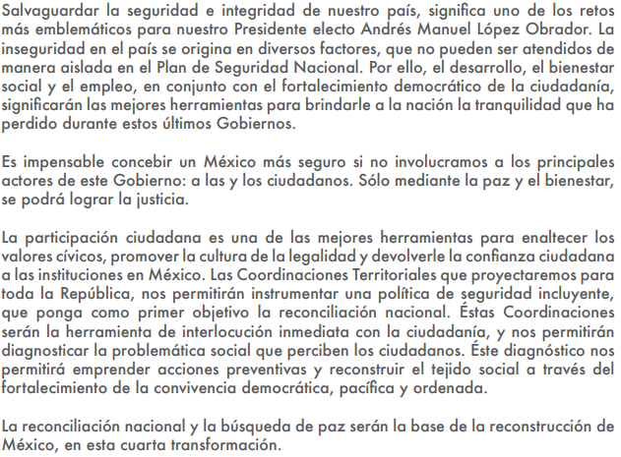
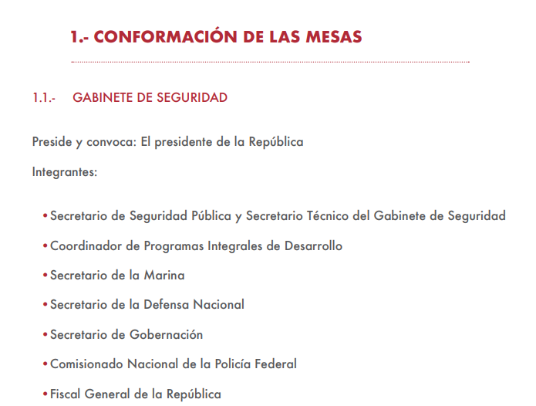
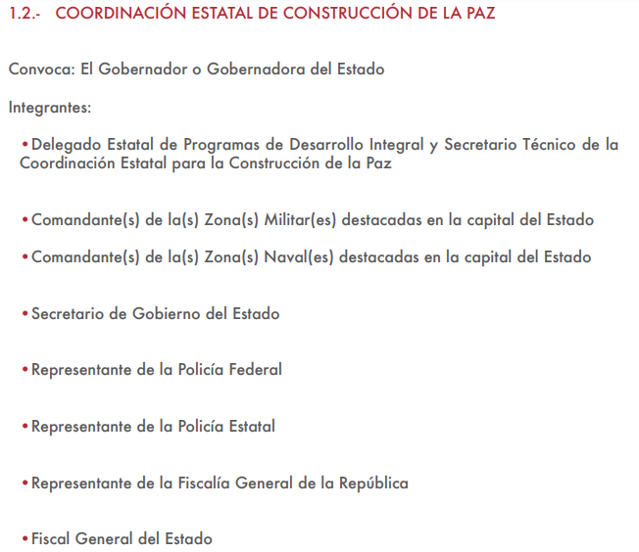

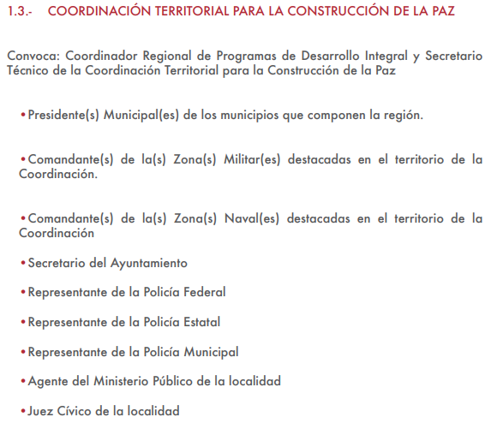
2.2.- COORDINACIÓN TERRITORIAL
•El Delegado Regional Territorial, como Secretario Técnico de la Coordinación tiene entre sus funciones: someter a votación, registrar y sistematizar los acuerdos, solicitar información específica sobre casos de alto impacto social a las dependencias, dar seguimiento institucional a las demandas y denuncias ciudadanas canalizadas por el Servidor de la Nación, proponer estrategias sociales territoriales orientadas a la prevención del delito. Emitir alertas internas sobre posibles hechos delictivos o riesgos sociales que sean de su conocimiento a través de los servidores de la nación o directamente de la ciudadanía.
•Representantes de las instituciones de seguridad federales (SEMAR, SEDENA, PF): Informar sobre las acciones preventivas y reactivas llevadas a cabo en el territorio, así como sobre su intervención en casos de alto impacto social, reportar el número de personas puestas a disposición de las autoridades locales y federales, generar acuerdos de colaboración y acciones conjuntas de vigilancia. Atender las alertas internas correspondientes a su nivel de actuación.
•Representante de la Fiscalía General de la República: Informar sobre las denuncias de delitos federales generadas en el territorio, informar sobre el status de personas detenidas y procesadas, informar sobre el status de los procesos relativos a casos de alto impacto social. Atender las alertas internas correspondientes a su nivel de actuación.
•Representantes de las instituciones de seguridad estatales y municipales: Informar sobre las acciones preventivas y reactivas llevadas a cabo en el territorio, así como sobre su intervención en casos de alto impacto social, reportar el número de personas puestas a disposición de las autoridades locales y federales, generar acuerdos de colaboración y acciones conjuntas de vigilancia. Informar sobre las acciones relacionadas con la prevención y control de las faltas administrativas. Atender las alertas internas correspondientes a su nivel de actuación.
•Representante de la Procuraduría Estatal de Justicia: Informar sobre las denuncias de delitos del orden común generadas en el territorio, informar sobre el status de personas detenidas y procesadas, informar sobre el status de los procesos relativos a casos de alto impacto social. Atender las alertas internas correspondientes a su nivel de actuación.
•Representantes de los Gobiernos Municipales: Informar sobre atención a la demanda ciudadana relacionada con seguridad en su municipio, acciones sociales de prevención, cambios en los ordenamientos municipales. Atender las alertas internas correspondientes a su nivel de actuación.

De lo anterior se coligue que el sujeto obligado no está obligado a proporcionar información que no obre en sus archivos, siendo necesario referir puntualmente que la inexistencia de la información solicitada en el presente asunto, implica la acreditación de un hecho negativo, el cual no es susceptible de exigir su demostración.

Por lo anterior sirve de sustento la Tesis Aislada 267287, emanada por el Máximo Juzgador de la Nación, la cual refiere lo siguiente:

HECHOS NEGATIVOS, NO SON SUSCEPTIBLES DE DEMOSTRACIÓN. ”Tratándose de un hecho negativo, el Juez no tiene por qué invocar prueba alguna de la que se desprenda, ya que es bien sabido que esta clase de hechos no son susceptibles de demostración.
Amparo en revisión 2022/61. José García Florín (Menor). 9 de octubre de 1961. Cinco votos. Ponente: José Rivera Pérez Campos.”

De igual forma viene a colación el Criterio 7/2017, emitido por el Instituto Nacional de Transparencia, Acceso a la Información y Protección de Datos Personales, cuyo texto se transcribe a continuación:
Casos en los que no es necesario que el Comité de Transparencia confirme formalmente la inexistencia de la información. “La Ley General de Transparencia y Acceso a la Información Pública y la Ley Federal de Transparencia y Acceso a la Información Pública establecen el procedimiento que deben seguir los sujetos obligados cuando la información solicitada no se encuentre en sus archivos; el cual implica, entre otras cosas, que el Comité de Transparencia confirme la inexistencia manifestada por las áreas competentes que hubiesen realizado la búsqueda de la información. No obstante lo anterior, en aquellos casos en que no se advierta obligación alguna de los sujetos obligados para contar con la información, derivado del análisis a la normativa aplicable a la materia de la solicitud; y además no se tengan elementos de convicción que permitan suponer que ésta debe obrar en sus archivos, no será necesario que el Comité de Transparencia emita una resolución que confirme la inexistencia de la información.

En ese mismo contexto, el artículo 12 de la Ley de Transparencias y Acceso a la Información Pública del Estado de México y Municipios, establece que los sujetos obligados proporcionarán la información pública que se les requiera y esta obre en sus archivos, mismo precepto que a continuación se transcribe:

“Artículo 12. Quienes generen, recopilen, administren, manejen, procesen, archiven o conserven información pública serán responsables de la misma en los términos de las disposiciones jurídicas aplicables.

Los sujetos obligados sólo proporcionarán la información pública que se les requiera y que obre en sus archivos y en el estado en que ésta se encuentre. La obligación de proporcionar información no comprende el procesamiento de la misma, ni el presentarla conforme al interés del solicitante; no estarán obligados a generarla, resumirla, efectuar cálculos o practicar investigaciones.”

Bajo ese tenor, es evidente que toda la información generada, obtenida, adquirida, transformada, administrada o en posesión de los sujetos obligados es pública y accesible de manera permanente a cualquier persona, empero, en los términos que establezca la normatividad aplicable, conminando a los sujetos obligado a sólo proporcionar la información que se les requiera y que obre en sus archivos y en el estado en que ésta se encuentre, sin que se comprenda el procesamiento de la misma, el presentarla conforme al interés del solicitante, ni generarla, resumirla, efectuar cálculos o practicar investigaciones.

En esa virtud, del análisis efectuado a las manifestaciones esgrimidas mediante su informe justificado, se advierte que El Sujeto Obligado colma en su totalidad lo solicitado por la particular, como se desarrolló en los párrafos anteriores.

En síntesis, el derecho de acceso a la información pública se satisface en aquellos casos en que se entregue el soporte documental en que conste la información pública, toda vez que, los Sujetos Obligados no tienen el deber de generar, poseer o administrar la información pública con el grado de detalle solicitado; esto es, que no tienen el deber de generar un documento ad hoc, para satisfacer el derecho de acceso a la información pública.

Como apoyo a lo anterior, es aplicable el Criterio 03-17, emitido por el Instituto Nacional de Transparencia, Acceso a la Información y Protección de Datos Personales, que dice:

“No existe obligación de elaborar documentos ad hoc para atender las solicitudes de acceso a la información. Los artículos 129 de la Ley General de Transparencia y Acceso a la Información Pública y 130, párrafo cuarto, de la Ley Federal de Transparencia y Acceso a la Información Pública, señalan que los sujetos obligados deberán otorgar acceso a los documentos que se encuentren en sus archivos o que estén obligados a documentar, de acuerdo con sus facultades, competencias o funciones, conforme a las características físicas de la información o del lugar donde se encuentre. Por lo anterior, los sujetos obligados deben garantizar el derecho de acceso a la información del particular, proporcionando la información con la que cuentan en el formato en que la misma obre en sus archivos; sin necesidad de elaborar documentos ad hoc para atender las solicitudes de información.

Resoluciones:
• RRA 0050/16. Instituto Nacional para la Evaluación de la Educación. 13 julio de 2016. Por unanimidad. Comisionado Ponente: Francisco Javier Acuña Llamas.
• RRA 0310/16. Instituto Nacional de Transparencia, Acceso a la Información y Protección de Datos Personales. 10 de agosto de 2016. Por unanimidad. Comisionada Ponente. Areli Cano Guadiana.
• RRA 1889/16. Secretaría de Hacienda y Crédito Público. 05 de octubre de 2016. Por unanimidad. Comisionada Ponente. Ximena Puente de la Mora.”

Aunado a lo antes expuesto, la respuesta emitida por El Sujeto Obligado tiene la presunción legal de ser verídica, considerado que fue emitida por un servidor público en ejercicio de sus funciones, lo que conlleva la presunción de veracidad de todo acto administrativo.

Adicionalmente, es de destacar que este Órgano Garante no está facultado para manifestarse sobre la veracidad de lo afirmado por parte del Sujeto Obligado pues no existe precepto legal alguno en la Ley de la materia que lo faculte para ello.

Lo anterior se robustece con lo plasmado en el criterio 31-10 emitido por el entonces Instituto Federal de Acceso a la Información y Protección de Datos (IFAI) ahora Instituto Nacional de Transparencia, Acceso a la Información, y Protección de Datos Personales (INAI), que lleva por rubro y texto los siguientes:

“El Instituto Federal de Acceso a la Información y Protección de Datos no cuenta con facultades para pronunciarse respecto de la veracidad de los documentos proporcionados por los sujetos obligados. El Instituto Federal de Acceso a la Información y Protección de Datos es un órgano de la Administración Pública Federal con autonomía operativa, presupuestaria y de decisión, encargado de promover y difundir el ejercicio del derecho de acceso a la información; resolver sobre la negativa de las solicitudes de acceso a la información; y proteger los datos personales en poder de las dependencias y entidades. Sin embargo, no está facultado para pronunciarse sobre la veracidad de la información proporcionada por las autoridades en respuesta a las solicitudes de información que les presentan los particulares, en virtud de que en los artículos 49 y 50 de la Ley Federal de Transparencia y Acceso a la Información Pública Gubernamental no se prevé una causal que permita al Instituto Federal de Acceso a la Información y Protección de Datos conocer, vía recurso revisión, al respecto.”

Al respecto, el Director de Seguridad Pública y Tránsito aludió a que carecía de atribuciones para conocer de la información de dichas dependencias, pues su información la tenían estas; esto es, aludió a que era incompetente para conocer de lo requerido.

En ese contexto, de los artículos 49, fracción II, 53, fracción III y 167 de la Ley de Transparencia y Acceso a la Información Pública del Estado de México, se desprende que las Unidades de Transparencia son responsables de orientar a los particulares respecto de la dependencia, entidad u órgano que pudiera tener la información requerida, cuando la misma no sea competencia del sujeto obligado ante el cual se formule la solicitud de acceso.

Asimismo, que los Comités de Transparencia tienen entre sus atribuciones confirmar, modificar o revocar la declaración de incompetencia que realicen los titulares de las unidades administrativas. Asimismo, cuando las Unidades de Transparencia determinen la notoria incompetencia por parte de los sujetos obligados deberán comunicar al solicitante la misma dentro de los tres días posteriores a la recepción de la solicitud.

Como se logra observar, si bien la Ley de la materia, prevé el supuesto de incompetencia para que los sujetos obligados den atención a solitudes de información, también lo es, que no se precisa en que consiste dicho concepto; al respecto, según Cabanellas, Guillermo (1993), en el “Diccionario Jurídico Elemental” (p. 32 y 161), precisó los siguientes conceptos:

- Competencia: La capacidad de una autoridad para conocer sobre una materia o asunto.

- Incompetencia: Falta de Competencia.

Por lo que, la incompetencia, radica en la incapacidad de una autoridad para conocer de un tema o asunto; en el mismo sentido, conviene traer a cuenta tesis aislada número III.2o.P.11 K, publicada en el Semanario Judicial de la Federación y su Gaceta, Novena Época, Tomo XV, Mayo de 2002, Pág. 1243, ya que precisa lo siguiente:

“LEGITIMACIÓN DE FUNCIONARIOS PÚBLICOS. LOS TRIBUNALES DE AMPARO, POR ESTAR VINCULADOS CON EL CONCEPTO DE COMPETENCIA A QUE SE REFIERE EL ARTÍCULO 16 CONSTITUCIONAL, NO PUEDEN CONOCER DE AQUÉLLA. El artículo 16 constitucional se refiere a la competencia que tienen las autoridades para conocer de determinadas conductas en particular, caso que corresponde a la esfera de atribuciones de las autoridades cuya competencia constituye el análisis del Poder Judicial de la Federación, mas no la forma en que una autoridad fue elegida o integrada, circunstancia que le compete estudiar a la autoridad individual o colegiada que otorgó el nombramiento o, en todo caso, el régimen establecido para ello, porque el precitado artículo constitucional no se refiere a la legitimación de un funcionario, ni a la manera como se incorpora a la función pública, sino a los límites fijados para la actuación del órgano frente a los particulares, ya que consagra una garantía individual y no un control interno de la organización administrativa.”

De la misma manera, resulta necesario traer a colación, el Criterio de Interpretación, de la Segunda Época, con número de registro SO/013/2017, emitido por el Instituto Nacional de Transparencia, Acceso a la Información y Protección de Datos Personales, que dispone lo siguiente:

“Incompetencia. La incompetencia implica la ausencia de atribuciones del sujeto obligado para poseer la información solicitada; es decir, se trata de una cuestión de derecho, en tanto que no existan facultades para contar con lo requerido; por lo que la incompetencia es una cualidad atribuida al sujeto obligado que la declara.”

En tal virtud, la incompetencia implica que de conformidad con las atribuciones conferidas al sujeto obligado, no habría razón por la cual éste deba contar con la información solicitada, en cuyo caso, tendría que orientar al particular para que acuda a la instancia competente. En otro orden de ideas, dicho concepto refiere a la ausencia de atribuciones por parte del sujeto obligado, para contar con la información que se requiere, es decir, se trata de una situación que se dilucida a partir de las facultades atribuidas a éste.

Así, se colige que el Ente Recurrido es notoriamente incompetente para conocer de la información de la minuta de trabajo de la Mesa para la Construcción de la Paz y Seguridad, en la fecha requerida. En ese contexto, es necesario traer a colación el en el Criterio de Interpretación, de la Segunda Época, con número de registro SO/002/2020, emitido por el Instituto Nacional de Transparencia, Acceso a la Información y Protección de Datos Personales, que precisa que cuando la incompetencia no sea manifestada por el Sujeto Obligado, o bien, que se necesite efectuar un análisis mayor, a la verificación de atribuciones, será necesario que sea declarada por el Comité de Transparencia.

Al respecto, en el presente caso, si bien la incompetencia es notoria, pues de las atribuciones del Ente Recurrido, no se localizó ninguna donde se advierta que pueda contar con lo peticionado, también lo es que el Sujeto Obligado, no manifestó su incompetencia dentro del plazo establecido en la ley; por lo que, para dar por atendida la solicitud de acceso a la información, se considera procedente ordenar la entrega del Acuerdo emitido por el Comité de Transparencia, a efecto de confirmar la incompetencia para conocer de la minuta de trabajo de la mesa de la Coordinación para la Construcción de la Paz y Seguridad, realizada el veintidós de febrero de dos mil veintidós.

- Vista la autoridad responsable por la falta de respuesta.
En el caso en estudio, ha quedado acreditado que el Ayuntamiento de Zinacantepec omitió dar respuesta en el plazo señalado en el artículo 163 de la Ley de Transparencia y Acceso a la Información Pública del Estado de México y Municipios.

Al respecto, el artículo 36, fracción X, del ordenamiento jurídico en cita, establece que es atribución de este Instituto hacer del conocimiento del Órgano Interno de Control o equivalente de cada Sujeto Obligado las infracciones a esta Ley.

En ese sentido, de conformidad con lo previsto en el artículo 222, fracción II, de dicho ordenamiento, son causas de responsabilidad administrativa los incumplimientos de las obligaciones establecida en la Ley de la materia, entre otras conductas, la falta de respuesta a las solicitudes de información en los plazos señalados, a saber, dentro de los quince días siguientes a la presentación del requerimiento.

Por su parte, el artículo 223 de la Ley de Transparencia y Acceso a la Información Pública del Estado de México y Municipios, prevé que este Instituto deberá dar vista al área competente, con el fin de que determine el grado de responsabilidad de los servidores públicos que incumplan con las obligaciones establecidas en la Ley.

Sobre el particular, si bien, la presente resolución no tiene por objetivo investigar y determinar posibles violaciones al derecho de acceso a la información, toda vez que este Organismo Autónomo, advirtió la falta de respuesta del Sujeto Obligado, se considera procedente dar vista al área competente de este Instituto.

Por lo antes expuesto y fundado es de resolverse y,

S E RESUELVE
PRIMERO. Resultan fundadas las razones o motivos de inconformidad hechos valer por el Recurrente, en términos del considerando CUARTO, de la presente resolución.

SEGUNDO. Se ORDENA al SUJETO OBLIGADO en la solicitud de información número 00271/ZINACANT/IP/2023, en términos del Considerando CUARTO de esta resolución, haga entrega en versión pública de lo siguiente:
- Acuerdo emitido por el Comité de Transparencia, que confirme la incompetencia para conocer de la minuta de trabajo de la mesa de la Coordinación para la Construcción de la Paz y Seguridad Región 30, realizada el veintidós de febrero de dos mil veintidós.

TERCERO. NOTIFÍQUESE la presente resolución al Titular de la Unidad de Transparencia del Sujeto Obligado, para que conforme al artículo 186, último párrafo, 189, segundo párrafo, y 194 de la Ley de Transparencia y Acceso a la Información Pública del Estado de México y Municipios; dé cumplimiento a lo ordenado dentro del plazo de diez días hábiles, e informe a este Instituto en un plazo de tres días hábiles siguientes sobre el cumplimiento dado a la presente, se le apercibe que en caso de negarse a cumplir la presente resolución o hacerlo de manera parcial, se le impondrá una medida de apremio de conformidad con lo previsto en los artículos 198, 200, fracción III, 214, 215 y 216 de la Ley referida.

CUARTO. Notifíquese a la Recurrente a través del SAIMEX, la presente resolución, y hágase de su conocimiento que en caso de considerar que la presente resolución le causa algún perjuicio, podrá interponer el juicio de amparo, en los términos de las leyes aplicables de acuerdo con lo estipulado en el artículo 196 de la Ley de Transparencia y Acceso a la Información Pública del Estado de México y Municipios.

SEXTO. Notifíquese al Recurrente que, de conformidad con lo establecido en el artículo 179 párrafo segundo de la Ley de Transparencia y Acceso a la Información Pública del Estado de México y Municipios, tiene derecho a interponer nuevamente Recurso de Revisión ante este Instituto, por la respuesta que proporcione el Sujeto Obligado, en cumplimiento a esta Resolución.

SÉPTIMO. - Gírese oficio al área competente de este Instituto para hacer de su conocimiento la presente resolución, a fin de que en ejercicio de sus atribuciones y de conformidad con el artículo 190, de la Ley de Transparencia y Acceso a la Información Pública del Estado de México y Municipios, determine lo conducente, en términos de lo señalado en el Considerando CUARTO de la presente Resolución.

ASÍ LO RESUELVE, POR UNANIMIDAD DE VOTOS EL PLENO DEL INSTITUTO DE TRANSPARENCIA, ACCESO A LA INFORMACIÓN PÚBLICA Y PROTECCIÓN DE DATOS PERSONALES DEL ESTADO DE MÉXICO Y MUNICIPIOS, CONFORMADO POR LOS COMISIONADOS JOSÉ MARTÍNEZ VILCHIS, MARÍA DEL ROSARIO MEJÍA AYALA, SHARON CRISTINA MORALES MARTÍNEZ, LUIS GUSTAVO PARRA NORIEGA Y GUADALUPE RAMÍREZ PEÑA, EN LA DECIMO SÉPTIMA SESIÓN ORDINARIA CELEBRADA EL DIEZ DE MAYO DE DOS MIL VEINTITRÉS, ANTE EL ANTE EL SECRETARIO TÉCNICO DEL PLENO, ALEXIS TAPIA RAMÍREZ. ---------------------------------------------------------------------------------------
-----------------------------------------------------------------------------------------------------------------
-----------------------------------------------------------------------------------------------------------------
------------------------------------------------------------------------------------------------------------------------------------------------------------------------------------------------------------------------------------------------------------------------------------------------------------------------------------------------------------------------------------------------------------------------------------------------------------------------------------------------------------------------------------------------------------------------------------------------------------------------------------------------------------------------------------------------------------------------------------------------------------------------------------------------------------------------------------------------------------------------------------------------------------------------------------------------------------------------------------------------------------------------------------------------------------------------------------------------------------------------------------------------------------------------------------------------------------------------------------------------------------------------------------------------------------------------------------------------------------------------------------------------------------
CCR/LMST

IMPROCEDENCIA Y SOBRESEIMIENTO EN EL JUICIO DE AMPARO. LAS CAUSAS PREVISTAS EN LOS ARTÍCULOS 73 Y 74 DE LA LEY DE LA MATERIA, RESPECTIVAMENTE, NO SON INCOMPATIBLES CON EL ARTÍCULO 25.1 DE LA CONVENCIÓN AMERICANA SOBRE DERECHOS HUMANOS. Del examen de compatibilidad de los artículos 73 y 74 de la Ley de Amparo con el artículo 25.1 de la Convención Americana sobre Derechos Humanos no se advierte que el derecho interno desatienda los estándares que pretenden proteger los derechos humanos en dicho tratado, por regular causas de improcedencia y sobreseimiento que impiden abordar el estudio de fondo del asunto en el juicio de amparo, en virtud de que el propósito de condicionar el acceso a los tribunales para evitar un sobrecargo de casos sin mérito, es en sí legítimo, por lo que esa compatibilidad, en cuanto a los requisitos para la admisibilidad de los recursos dependerá, en principio, de los siguientes criterios: no pueden ser irracionales ni de tal naturaleza que despojen al derecho de su esencia, ni discriminatorios y, en el caso, la razonabilidad de esas causas se justifica por la viabilidad de que una eventual sentencia concesoria tenga un ámbito de protección concreto y no entre en conflicto con el orden jurídico, no son de tal naturaleza que despojen al derecho de su esencia ni tampoco son discriminatorias, pues no existe alguna condicionante para su aplicabilidad, en función de cuestiones personales o particulares del quejoso. Por tanto, las indicadas causas de improcedencia y sobreseimiento no son incompatibles con el citado precepto 25.1, pues no impiden decidir sencilla, rápida y efectivamente sobre los derechos fundamentales reclamados como violados dentro del juicio de garantías.

